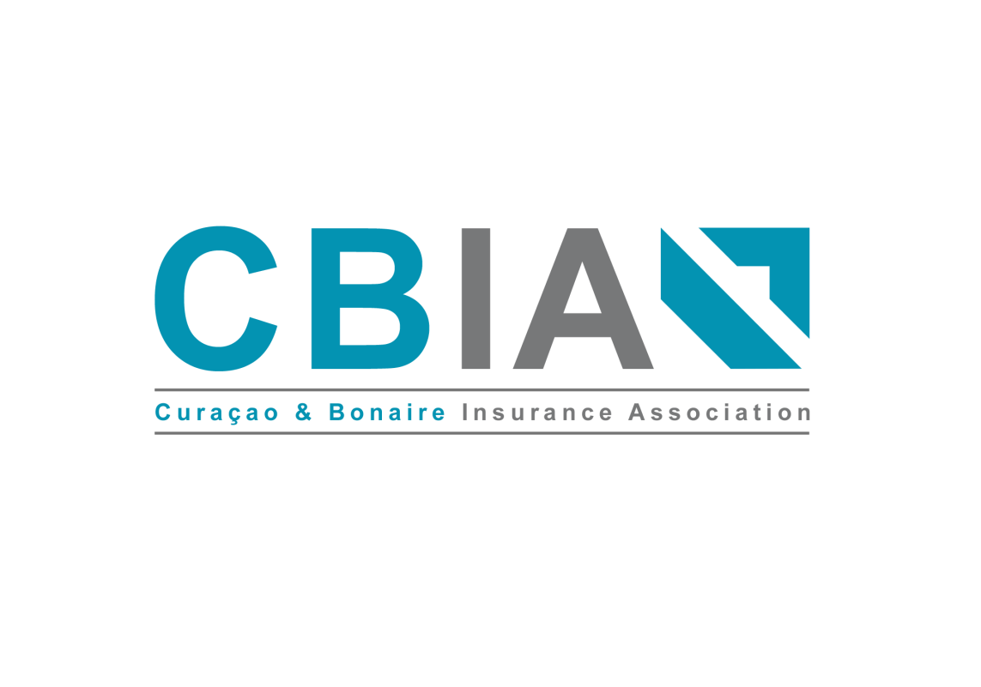
Correspondence:
P.O.box 3002 Curacao
info@cbia.biz
www.cbia.bz
P.(5999) 777.7777
F.(5999) 736.0176

Persbericht Curaçao and Bonaire Insurance Association d.d. 18 maart 2014

Van 1-3 juni , 2014 zal de 34ste jaarlijkse conferentie van de Insurance Association of the Caribbean (IAC) op Curaçao plaatsvinden.
Verwacht wordt dat deze conferentie ongeveer 500 deelnemers uit 35- 40 landen zal aantrekken.
In 2008 was Curaçao gastheer van de 28ste IAC conferentie. Ongeveer 600 deelnemers hebben toen aan deze bijeenkomst deelgenomen.

In het kader van het treffen van voorbereidingen voor de 34ste conferentie heeft het organiserend comité van de IAC bestaande uit Mw. Janelle Thompson en de heer Steve Stoute vorige week een werkbezoek aan Curaçao afgelegd.
Om de autoriteiten persoonlijk te informeren over de stand van zaken van deze conferentie zijn kennismaking en beleefdheidsbezoeken afgelegd bij hare excellentie mevrouw de Gouverneur George-Wout en zijne excellentie de Minister President Asjes.
Bijgaande foto’s zijn bij deze bezoeken gemaakt.

Curaçao, 18 maart 2014
Bestuur CBIA

